«Как прекрасен этот мир!» Семейный туризм.
Иногда кажется, что все вокруг давит нас своим шумом и суетой. И куда же податься от этой современности? Хочется, чего-нибудь нового, тихого, красивого и спокойного. Когда отдых на Канарах не по карману, или Российские красоты ближе и роднее, начинаешь задумываться об активном отдыхе на природе. Тем более-что после некоторого анализа начинаешь удивляться от осознания того, как много отдыхающих в нашем крае? И тут вступает в силу Его Величество Случай. Кого-то агитируют друзья – товарищи, кого-то статья в газете, кого-то интересная книга, кого то еще что-то. В конечном итоге, кто задумался над проблемой активного и здорового отдыха, приходит к своему способу разрядки от современной урбанизации, побегу от шума и суеты.
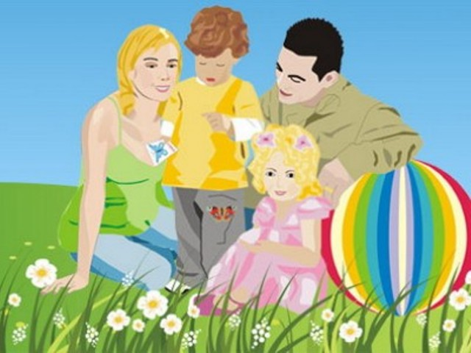
Сегодня мы расскажем о семейном туризме.

Семейный туризм - это прекрасная форма проведения совместного досуга, которого семьи часто лишены в повседневной жизни и, что немаловажно, этот вид туризма способствует укреплению семьи.
Семейный туризм — не просто походы с детьми. В походе вы открываете ребенку мир в иной плоскости. Мир - в котором воспитывает и учит сама природа. Пойти в поход с детьми — это заново открыть для себя и горы, и воду и друг друга. Переживая вместе все, что дети видят и чувствуют, вы получите много ярких впечатлений.

Уникальность туризма заключается в том, что он всесезонен. Следовательно, можно добиться стойкой динамики снижения заболеваемости детей ОРЗ, ОРВИ и повышения уровня их физической и двигательной подготовленности, а так же решить ряд проблем психологического здоровья дошкольников.

С чего начинается семейный туризм?
Самые сильные впечатления в жизни – это самые первые впечатления. Что лучше: купить ребенку книжку с красочно нарисованными "мультяшными" зверюшками или вместе с ним вытащить из настоящего озера настоящую рыбу и обнаружить под кустом рядом с палаткой живую лягушку? Открытие мира, познание мира – самый ответственный момент в жизни маленького человечка. Какой мир будет он для себя открывать: мир мертвых вещей в стерильной квартире под белым потолком или живой, многообразный, настоящий, с бездонным синим небом и звездными гроздьями над головой – всецело зависит от родителей.
Все родители-туристы рано или поздно встают перед выбором: отправляясь в поход, "сдать" ребенка родственникам или взять с собой и воспитать настоящего туристенка?
А нужно ли вообще это путешествие ребенку?
Да, ребенку — нужно. Два дня во взрослой компании — это скачок в развитии малыша. Дети начинают лучше говорить, они учатся общаться, становятся увереннее в себе, сильнее и выносливее. Да и разновозрастная детская компания — хорошая развивающая среда и для старших, и для малышей. И не надо никаких специальных групп «ранней социализации».
Дошкольный туризм является мощнейшим фактором оздоровления детей дошкольного возраста, так как характеризуется общедоступностью и рекомендован практически каждому ребенку при отсутствии у него серьезных патологий.
Выбирать вид туризма можно по - разному. Критериев действительно много. Одни склоняются к пешим походам, другие к велотуризму, третьи …. В общем, сколько людей – столько мнений, а видов туризма гораздо меньше, чем людей, так что на каждый вид туризма приходится уйма народу.
Поверьте – кто один раз попробует пойти в поход, уже никогда не остановится! А активный туризм способствует формированию характера юного человека, приобретению полезного опыта и навыков, которые непременно пригодятся туристенку в будущей жизни!

